Pracujący, bezrobotni i bierni zawodowo
(wyniki wstępne Badania Aktywności Ekonomicznej Ludności)
58,4%
Współczynnik aktywności zawodowej osób w wieku 15-89 lat
W 3 kwartale 2023 r. osoby aktywne zawodowo stanowiły 58,4% ludności w wieku 15-89 lat. Wskaźnik ten zwiększył się zarówno w porównaniu z 2 kwartałem 2023 r., jak i 3 kwartałem 2022 r. (odpowiednio o 0,2 p. proc. i o 0,6 p. proc.).

Aktywność ekonomiczna ludności w wieku 15-89 lat według BAEL
Współczynnik aktywności zawodowej dla osób w wieku 15-89 lat w porównaniu z poprzednim kwartałem zwiększył się wśród kobiet, wśród mężczyzn nie odnotowano zmiany. W skali roku zwiększył się zarówno wśród mężczyzn, jak i kobiet

W 3 kwartale 2023 r. liczba osób aktywnych zawodowo w wieku 15-89 lat wyniosła 17 348 tys., z tego: 16 873 tys. stanowili pracujący, natomiast 475 tys. – bezrobotni. Populacja biernych zawodowo w analogicznej grupie wieku liczyła 12 372 tys. osób.
W porównaniu z 2 kwartałem 2023 r. zbiorowość aktywnych zawodowo zwiększyła się o 55 tys., tj. o 0,3%, jednak zdecydowanie większy wzrost – o 156 tys., tj. o 0,9% odnotowano w stosunku do analogicznego okresu poprzedniego roku.
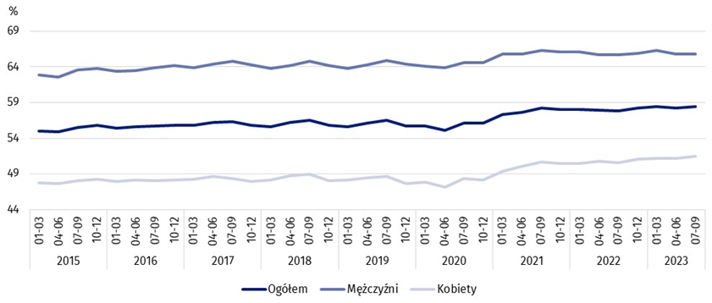
Wykres 1. Współczynnik aktywności zawodowej osób w wieku 15-89 lat
Współczynnik aktywności zawodowej osób w wieku 15-89 lat w 3 kwartale 2023 r. był wyższy wśród mężczyzn i wyniósł 65,8%, w populacji kobiet kształtował się na poziomie 51,5% (odpowiednie wartości dla osób w wieku produkcyjnym to 83,7% oraz 78,0%). Wskaźnik ten dla osób w wieku 15-89 lat zamieszkałych na wsi przyjął wyższą wartość niż dla mieszkańców miast – 58,9% wobec 58,0% (dla osób w wieku produkcyjnym wyższy wskaźnik wystąpił wśród mieszkańców miast niż wsi i wynosił odpowiednio: 82,6% i 78,9%).
Wśród osób w wieku 15-89 lat, relacja liczby niepracujących (bezrobotnych lub biernych zawodowo) zmniejszyła się w stosunku do poprzedniego kwartału, jak i w porównaniu z 3 kwartałem 2022 r. W 3 kwartale 2023 r. na 1 000 osób pracujących przypadało 761 osób bezrobotnych lub biernych zawodowo w wieku 15-89 lat (w 2 kwartale 2023 r. – 764 osoby, a w 3 kwartale ub. r. – 781 osób).
Wskaźnik opisujący relację liczby osób niepracujących do liczby osób pracujących zmniejszył się w stosunku do poprzedniego kwartału, jak i w skali roku

Osoby pracujące stanowiły w 3 kwartale 2023 r. 56,8% ludności w wieku 15-89 lat. W porównaniu z 2 kwartałem 2023 r. wskaźnik zatrudnienia zwięszył się o 0,1 p.proc., natomiast w stosunku do 3 kwartału 2022 r. zwiększył się o 0,7 p.proc. Wskaźnik ten był wyższy w zbiorowości mężczyzn (64,0%) niż kobiet (50,1%).
56,8%
Wskaźnik zatrudnienia
osób w wieku 15-89 lat

Pracujący w wieku 15-89 lat według BAEL
Liczba pracujących zwiększyła się w skali kwartału, jak i roku, przy czym wzrost tej populacji w skali roku był znacznie wyższy
W 3 kwartale 2023 r. populacja pracujących w wieku 15-89 lat liczyła 16 873 tys. osób i zwiększyła się w porównaniu z poprzednim kwartałem o 23 tys., tj. o 0,1%, jednak dużo większy wzrost – bo o 183 tys., tj. o 1,1% nastąpił w odniesieniu do 3 kwartału 2022 r.
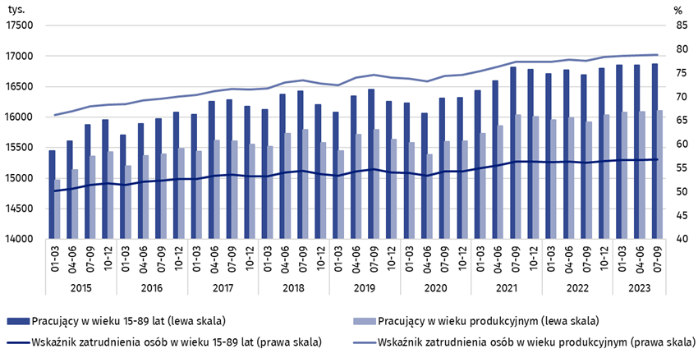
Wykres 2. Pracujący i wskaźnik zatrudnienia osób w wieku 15-89 lat i w wieku produkcyjnym
Uwzględniając podział według płci, liczba pracujących zwiększyła się w skali kwartału wyłącznie wśród kobiet (wzrost o 52 tys., tj. o 0,7%), wśród mężczyzn odnotowano spadek tej populacji (o 28 tys., tj. o 0,3%). Biorąc pod uwagę miejsce zamieszkania wzrost liczby pracujących nastąpił z kolei tylko wśród mieszkańców wsi (o 89 tys. osób, tj. o 1,3%), natomiast wśród mieszkańców miast odnotowano spadek (o 66 tys., tj. o 0,7%).
W ujęciu rocznym wzrost liczby pracujących nastąpił w obu grupach wyróżnionych ze względu na płeć, jednak wśród kobiet był on zdecydowanie wyższy (o 148 tys., tj. o 1,9%) niż wśród mężczyzn (o 35 tys., tj. o 0,4%). Biorąc pod uwagę miejsce zamieszkania wzrost obserwowano również zarówno wśród mieszkańców wsi, jak i miast, przy czym na wsi był on znacznie większy (odpowiednio o 142 tys., tj. o 2,1% i o 41 tys., tj. o 0,4%).
W populacji pracujących, uwzględniając płeć, nadal przeważali mężczyźni, którzy stanowili 54,0% (tj. 9 109 tys.) tej zbiorowości, a biorąc pod uwagę miejsce zamieszkania – więcej było pracujących zamieszkałych w miastach (59,0%, tj. 9 956 tys. osób), co jest wprost konsekwencją większej liczby ludności w miastach niż na wsi (odpowiednio 3/5 i 2/5 ogółu ludności w Polsce).
W 3 kwartale 2023 r. wskaźnik zatrudnienia ogółem wyniósł 56,8% i - zgodnie z obserwowaną tendencją - był wyższy wśród mężczyzn (64,0%) niż wśród kobiet (50,1%), a uwzględniając miejsce zamieszkania niewiele wyższy poziom wskaźnika odnotowano na wsi – 57,4% wobec 56,3% w miastach.
W ujęciu kwartalnym, podobnie jak w populacji pracujących, wskaźnik zatrudnienia zwiększył się wśród kobiet, a wśród mężczyzn zmniejszył się (odpowiednio o 0,3 p. proc. i o 0,2 p. proc.). Biorąc pod uwagę miejsce zamieszkania wzrost nastąpił wśród mieszkańców wsi o 0,7 p. proc. – co jest związane z nasileniem prac w rolnictwie w tym okresie, podczas gdy wśród mieszkańców miast odnotowano spadek o 0,4 p. proc.
W skali roku wzrost wskaźnika zatrudnienia nastąpił we wszystkich niezależnie analizowanych grupach (dla mężczyzn o 0,3 p. proc., dla kobiet o 0,9 p. proc., w miastach o 0,3 p. proc., na wsi o 1,1 p. proc.).
Wyniki BAEL wskazują, że w 3 kwartale 2023 r.:
Liczba pracujących w pełnym wymiarze czasu zwiększyła się w porównaniu z 2 kwartałem 2023 r., jak i w stosunku do 3 kwartału 2022 r.
- 15 805 tys. (tj. 93,7%) osób wykonywało pracę w pełnym wymiarze czasu, natomiast 1 068 tys. (tj. 6,3%) pracowało w niepełnym wymiarze,
- średnia liczba godzin przepracowanych w badanym tygodniu w głównym miejscu pracy wyniosła 40,0 godzin,
- w ogólnej liczbie pracujących udział pracowników zatrudnionych w firmach/ instytucjach publicznych lub u prywatnego pracodawcy wyniósł 79,8% (13 458 tys. osób), pracujących na własny rachunek – 19,3%, a pomagających członków rodzin – 0,9%,
- zdecydowana większość pracowników zatrudnionych w firmach/instytucjach publicznych lub u prywatnego pracodawcy wykonywała swoją pracę w oparciu o umowę na czas nieokreślony (84,9%, tj. 11 431 tys.),
- sekcje, w których pracowało najwięcej osób to: przetwórstwo przemysłowe – 18,3% (3 089 tys.) wszystkich pracujących, handel hurtowy i detaliczny; naprawa pojazdów samochodowych włączając motocykle - 13,4% (2 268 tys.) i po 8,2%: edukacja (1 390 tys. osób) oraz rolnictwo, leśnictwo, łowiectwo i rybactwo (1 381 tys. osób).
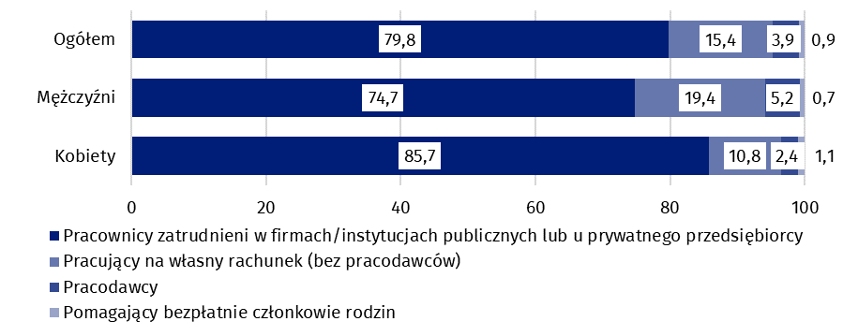
Wykres 3. Struktura pracujących w wieku 15-89 lat według statusu zatrudnienia w głównym miejscu pracy w 3 kwartale 2023 r. (w %)
W 3 kwartale 2023 r. największe wzrosty liczby pracujących w porównaniu z poprzednim kwartałem odnotowano w edukacji (o 40 tys.) oraz w sekcji działalność profesjonalna, naukowa i techniczna (o 36 tys.). Największe spadki dotyczyły natomiast liczby pracujących w budownictwie (o 31 tys.) oraz w transporcie i gospodarce magazynowej (o 24 tys.).
W porównaniu z 3 kwartałem 2022 r. największy wzrost liczby pracujących wystąpił w informacji i komunikacji (o 114 tys.) oraz edukacji (o 99 tys.), zaś największy spadek – wśród pracujących w przetwórstwie przemysłowym (o 84 tys.) oraz w handlu hurtowym i detalicznym; naprawie pojazdów samochodowych, włączając motocykle (o 63 tys.).
W 3 kwartale 2023 r. 1 442 tys. osób posiadało pracę, ale jej nie wykonywało w badanym tygodniu, co stanowiło 8,5% ogółu pracujących (analogiczna zbiorowość w poprzednim kwartale liczyła 823 tys., tj. 4,9%, a rok wcześniej 1 430 tys., tj. 8,6%). Najczęstszymi przyczynami niewykonywania pracy były choroba własna oraz urlop płatny, bezpłatny bądź okolicznościowy – stanowiły one 79,5% wszystkich przyczyn nieobecności.
W formie pracy zdalnej pracowało 7,8% ogółu pracujących

Liczba osób wykonujących swoją pracę w domu, zwykle lub czasami, wyniosła 2 386 tys., co stanowiło 14,1% wszystkich pracujących. W formie pracy zdalnej (nie jest tu uwzględniane miejsce wykonywania pracy) swoje obowiązki zawodowe wykonywało zwykle lub czasami 1 322 tys. osób, tj. 7,8% wszystkich pracujących.
2,7%
Stopa bezrobocia osób w wieku 15-89 lat

Osoby bezrobotne stanowiły w 3 kwartale 2023 r. 2,7% ludności aktywnej zawodowo w wieku
15-89 lat. Natężenie bezrobocia (mierzone stopą bezrobocia) w porównaniu z poprzednim kwartałem zwiększyło się o 0,1 p.proc., a w skali roku zmniejszyło o 0,2 p.proc. Stopa bezrobocia była na tym samym poziomie wśród mężczyzn i kobiet i wyniosła po 2,7%.

Bezrobotni w wieku 15-74 lata według BAEL
Liczba osób bezrobotnych zwiększyła się w porównaniu z poprzednim kwartałem, ale zmniejszyła się w stosunku do analogicznego okresu poprzedniego roku
W 3 kwartale 2023 r. populacja osób bezrobotnych w wieku 15-74 lata liczyła 475 tys. i zwiększyła się w stosunku do 2 kwartału br. o 32 tys., tj. o 7,2%, natomiast w odniesieniu do analogicznego okresu poprzedniego roku zmniejszyła się o 27 tys., tj. o 5,4%.
Więcej niż połowę zbiorowości bezrobotnych w 3 kwartale 2023 r. stanowili mężczyźni – 53,9%, tj. 256 tys., a biorąc pod uwagę miejsce zamieszkania – bezrobotni w miastach (63,4% ogółu bezrobotnych, tj. 301 tys.), co jest również związane z większą populacją ludności w miastach niż na wsi. Warto jednak zauważyć, że procentowy udział bezrobotnych w ogóle ludności w wieku 15-89 lat zarówno według płci, jak i miejsca zamieszkania osiąga podobne wartości mieszczące się w granicach od 1,4% do 1,8%.
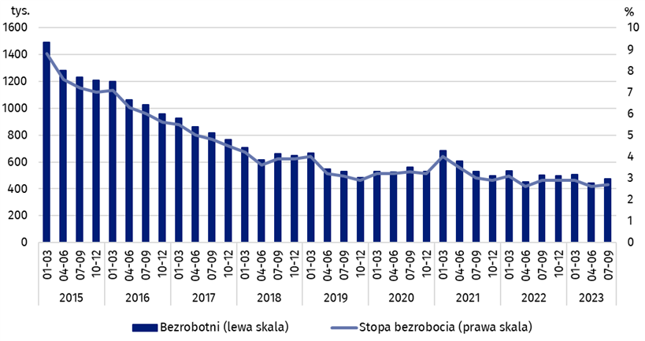
Wykres 4. Bezrobotni w wieku 15-74 lata i stopa bezrobocia osób w wieku 15-89 lat
W porównaniu z poprzednim kwartałem, wzrost liczby osób bezrobotnych odnotowano wśród mężczyzn (o 25 tys., tj. o 10,8%), wśród kobiet liczba bezrobotnych utrzymała się na podobnym poziomie. Analizując tę grupę ze względu na miejsce zamieszkania, wzrost liczebności bezrobotnych nastąpił wśród mieszkańców miast (o 45 tys., tj. 17,6%)., natomiast wśród mieszkańców wsi odnotowano spadek (o 13 tys., tj. 7,0%).
Zmniejszenie liczby osób bezrobotnych w skali roku wynikało przede wszystkim ze spadku liczebności tej populacji wśród mężczyzn (o 20 tys., tj. o 7,2%). Wśród osób bezrobotnych wyróżnionych według miejsca zamieszkania spadek odnotowano wśród mieszkańców wsi (o 52 tys., tj. o 23,0%), a wśród mieszkańców miast wzrost (o 25 tys., tj. o 9,1%).
W porównaniu z poprzednim kwartałem natężenie bezrobocia nieznacznie zwiększyło się (o 0,1 p. proc.), przy czym wzrost odnotowano tylko w populacji mężczyzn (o 0,2 p. proc.), a wśród kobiet wskaźnik się nie zmienił. W przypadku ogółu mieszkańców wsi spadek tego wskaźnika wyniósł 0,2 p. proc., podczas gdy w miastach odnotowano wzrost- o 0,4 p. proc.
W skali roku, stopa bezrobocia zmniejszyła się zarówno wśród mężczyzn (o 0,3 p. proc.), jak i kobiet (o 0,2 p. proc.). Biorąc pod uwagę miejsce zamieszkania spadek odnotowano wśród mieszkańców wsi – o 0,7 p. proc., natomiast wśród mieszkańców miast wzrost – o 0,2 p. proc.
Podobnie jak we wcześniejszych okresach, najwyższa stopa bezrobocia dotyczyła osób najmłodszych, tj. w wieku 15-24 lata przy czym zwiększyła się w porównaniu z poprzednim kwartałem, ale zmniejszyła się w skali roku
Zmiany w poziomie stopy bezrobocia są zauważalne również przy uwzględnieniu podziału ludności według analizowanych grup wieku. Wzrost stopy bezrobocia w stosunku do poprzedniego kwartału odnotowano wśród osób w wieku 15-24 lata (o 0,1 p. proc. do poziomu 11,1%) oraz w wieku 25-34 lata i 45-89 lat (po 0,3 p. proc. do poziomu odpowiednio 2,8% i 2,0%). Dla osób w wieku 35-44 lata stopa bezrobocia pozostała na tym samym poziomie. W skali roku natężenia bezrobocia wzrosło wyłącznie wśród osób w wieku
35-44 lata (o 0,2 p. proc. do 2,0%), natomiast w pozostałych analizowanych grupach wieku nastąpiły spadki wskaźnika (najwyższy o 0,9 p. proc. w grupie wieku 15-24 lata).
Analizując natężenie bezrobocia według poziomu wykształcenia osób bezrobotnych należy zauważyć, że jego wartość spada wraz ze wzrostem osiągniętego wykształcenia. Największą stopą bezrobocia charakteryzują się osoby z najniższym poziomem wykształcenia, tj. z wykształceniem gimnazjalnym lub niższym. W 3 kwartale jej wartość wyniosła 5,8%, przy czym natężenie bezrobocia zmniejszyło się (w największym stopniu w porównaniu z pozostałymi grupami bezrobotnych wyodrębnionych ze względu na posiadany poziom wykształcenia) zarówno w odniesieniu do poprzedniego kwartału (o 1,0 p. proc.), jak i w skali roku (o 2,0 p. proc.). Wśród osób z wykształceniem zasadniczym zawodowym/branżowym stopa bezrobocia w 3 kwartale 2023 r. wyniosła 4,4% i z kolei w tej grupie odnotowano najwyższy wzrost natężenia bezrobocia w stosunku do 2 kwartału 2023 r., jak i do 3 kwartału 2022 r. (w skali kwartału o 0,7 p. proc., w skali roku o 0,9 p. proc.). Dla osób z wykształceniem średnim ogólnokształcącym stopa bezrobocia wyniosła 4,1% i w skali kwartału wartość tego wskaźnika nie uległa zmianie, natomiast zmniejszyła się w skali roku (o 0,6 p. proc.). Osoby z wyksztalceniem policealnym lub średnim zawodowym/branżowym posiadały już wyraźnie niższą stopę bezrobocia – w 3 kwartale 2023 r. jej wartość wyniosła 2,7% i wzrosła w stosunku do poprzedniego kwartału (o 0,1 p. proc.), ale spadła w skali roku (o 0,4 p. proc.). Wśród osób legitymujących się wykształceniem wyższym stopa bezrobocia w 3 kwartale 2023 r. była najniższa i wyniosła 1,3% (w skali kwartału obserwowano wzrost o 0,2 p. proc., a w skali roku spadek o 0,1 p. proc.).
Bezrobocie w najwyższym stopniu dotykało osoby posiadające najniższy poziom wykształcenia
Analiza źródeł napływu do bezrobocia wskazuje, że największą populację bezrobotnych stanowiły osoby, które straciły pracę w ciągu ostatnich 3 miesięcy (39,5%, tj. 188 tys.). Udział osób powracających do pracy po przerwie (dłuższej niż 3 miesiące) wyniósł 26,3% (125 tys.), podejmujących pracę po raz pierwszy – 19,7% (94 tys.), a osób, które zrezygnowały z pracy – 14,5% (69 tys.).

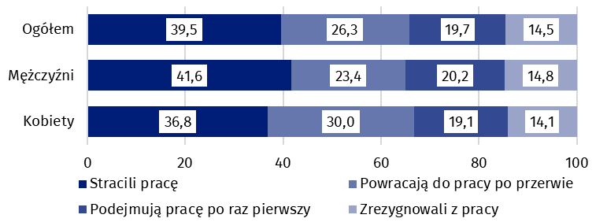
Wykres 5. Struktura bezrobotnych według źródła napływu do bezrobocia
w 3 kwartale 2023 r. (w %)
Przeciętny czas, od którego osoby bezrobotne poszukiwały pracy wyniósł 7,6 miesiąca
W 3 kwartale 2023 r. osoby bezrobotne poszukiwały pracy przeciętnie 7,6 miesiąca (w poprzednim kwartale 7,5 miesiąca, w 3 kwartale 2022 r. – 8,7 miesiąca). Najdłużej pracy poszukiwały osoby w wieku 55-74 lata (10,7 miesiąca) oraz w wieku 30-34 lata (8,6 miesiąca), najkrócej natomiast osoby najmłodsze, w wieku 15-19 lat (3,9 miesiąca).

41,6%
Udział osób biernych zawodowo wśród ogółu ludności w wieku
15-89 lat
Osoby bierne zawodowo stanowiły w 3 kwartale 2023 r. 41,6% ogółu ludności w wieku 15-89 lat. Odsetek ten ukształtował się na niższym poziomie w porównaniu z poprzednim kwartałem (spadek o 0,2 p. proc.), jak i w odniesieniu do 3 kwartału 2022 r. (spadek o 0,6 p. proc.).

Osoby bierne zawodowo w wieku 15-89 lat według BAEL
W 3 kwartale 2023 r. populacja osób biernych zawodowo w wieku 15-89 lat wyniosła 12 372 tys. i zmniejszyła się w odniesieniu do 2 kwartału 2023 r. (spadek o 55 tys., tj. o 0,4%), jak i w porównaniu z 3 kwartałem ub. r. (spadek o 160 tys., tj. o 1,3%).
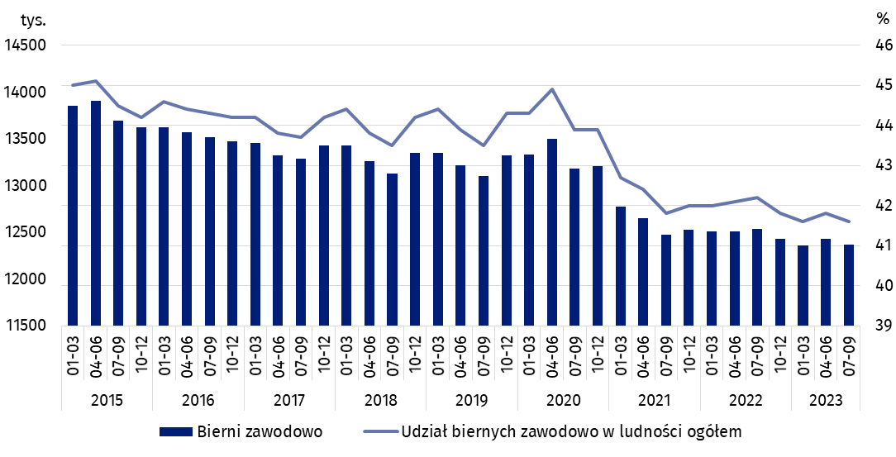
Wykres 6. Bierni zawodowo oraz udział biernych zawodowo w ludności w wieku 15-89 lat
Ponad połowę osób biernych zawodowo stanowiły kobiety – w analizowanej grupie wieku ich odsetek wyniósł 60,7% (7 504 tys.). Uwzględniając podział na miasto i wieś większą część biernych zawodowo stanowili mieszkańcy miast (59,9%; 7 414 tys.), co jest związane z większą populacją ludności w miastach niż na wsi. Kobiety bierne zawodowo stanowiły 48,5% ogółu wszystkich kobiet w wieku 15-89 lat, podczas gdy analogiczny wskaźnik wśród mężczyzn wynosił 34,2%. Natomiast udział biernych zawodowo wśród ogółu mieszkańców miast w analizowanej grupie wieku kształtował się na poziomie 42,0%, a wśród mieszkańców wsi wyniósł 41,1%.
Kobiety nadal stanowią większość populacji biernych zawodowo
W porównaniu z poprzednim kwartałem zmniejszyła się liczba biernych zawodowo kobiet (o 59 tys., tj. o 0,8%), podczas gdy wśród mężczyzn nie zaobserwowano istotnej zmiany. Spadek liczby biernych zawodowo odnotowano wśród ogółu mieszkańców wsi (o 76 tys., tj. o 1,5%), a wśród mieszkańców miast wzrost (o 21 tys., tj. o 0,3%).
W skali roku spadek liczby biernych zawodowo wystąpił biorąc pod uwagę zarówno płeć, jak i miejsce zamieszkania.
Populacja biernych zawodowo jest specyficzna, jeżeli chodzi o zasoby dla rynku pracy. W ramach tej zbiorowości znajdują się bowiem zarówno osoby, które jeszcze nie weszły na rynek pracy (w tym większość uczącej się młodzieży), jak i osoby, które już definitywnie z rynku pracy odeszły albo nigdy na rynek pracy nie trafią (część emerytów, rencistów, osoby utrzymujące się z innych źródeł niż praca), ale też osoby, które weszły na rynek pracy, potem częściowo się zdezaktywizowały i po przerwie na ten rynek pracy zechcą powrócić.
W 3 kwartale 2023 r. w zbiorowości osób biernych zawodowo w wieku 15-74 lata, liczącej 10 008 tys. (dla tej grupy wieku ustalana była przyczyna bierności) ponad połowę stanowili emeryci (51,2%), a drugą w kolejności grupą byli uczniowie i studenci (21,5%). Warto zauważyć, że nauka, uzupełnianie kwalifikacji oraz choroba lub niepełnosprawność częściej były przyczynami bierności zawodowej wśród mężczyzn (odpowiednio 26,2% i 17,9%) niż wśród kobiet (odpowiednio 18,5% i 6,9%). Z drugiej strony obowiązki rodzinne znacznie częściej były przyczyną bierności zawodowej kobiet (12,7%) niż mężczyzn (1,8%).
Nauka i podnoszenie kwalifikacji były najczęstszym powodem bierności zawodowej osób w wieku produkcyjnym

W przypadku 3 877 tys. osób biernych zawodowo w wieku produkcyjnym (kobiety w wieku
18-59 lat i mężczyźni w wieku 18-64 lata) najczęstszymi przyczynami bierności były: nauka i podnoszenie kwalifikacji – 29,0%, choroba, niepełnosprawność – 25,5% oraz obowiązki rodzinne – 20,5%. Emeryturę jako powód bierności na rynku pracy wskazało 8,0% osób w wieku produkcyjnym, a osoby zniechęcone bezskutecznością poszukiwania pracy stanowiły 1,1% tej grupy.
Wykres 7. Struktura osób biernych zawodowo w wieku 15-74 lata według płci
i przyczyn bierności w 3 kwartale 2023 r. (w %)

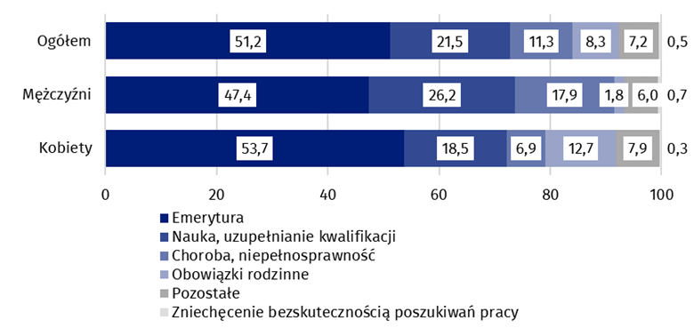

Uwagi metodologiczne
Niniejsza informacja sygnalna została przygotowana na podstawie uogólnionych wyników reprezentacyjnego Badania Aktywności Ekonomicznej Ludności (BAEL) w 3 kwartale 2023 r.
Badanie Aktywności Ekonomicznej Ludności (ang. Labour Force Survey – LFS) prowadzone jest w Polsce kwartalnie od maja 1992 r. i doskonalone zgodnie z zaleceniami Międzynarodowej Organizacji Pracy i Eurostatu.
Podstawą metodologii BAEL od 1 kwartału 2021 r. są definicje pracujących, bezrobotnych oraz biernych zawodowo zgodne z Rezolucją dotyczącą statystyki pracy, zatrudnienia i niepełnego wykorzystania siły roboczej, wypracowaną w 2013 r. podczas 19 Międzynarodowej Konferencji Statystyków Pracy w Genewie (ICLS) i zarekomendowane przez Międzynarodową Organizację Pracy (MOP/ILO) do stosowania we wszystkich krajach. Przedmiotem badania jest sytuacja w zakresie aktywności ekonomicznej ludności, tzn. fakt wykonywania pracy, pozostawania bezrobotnym lub biernym zawodowo w badanym tygodniu. W Unii Europejskiej wdrożenie zapisów ww. rezolucji nastąpiło poprzez ustanowienie nowych aktów prawnych. Od 2021 r. EU-LFS jest jednym z kluczowych badań objętych rozporządzeniem ramowym dla statystyki społecznej (tzw. IESS FR). Towarzyszące IESS FR akty implementacyjne w dziedzinie zasobów pracy precyzują zakres badania zasadniczego i badań modułowych, określają organizację badania oraz szczegółowo definiują poszczególne populacje wyodrębniane ze względu na status osób na rynku pracy.
W związku z wdrożeniem w badaniu zmian metodologicznych, dane BAEL od 1 kwartału 2021 r. nie mogą być porównywane z poprzednimi okresami (z wyjątkiem danych przeliczonych). Na potrzeby prowadzenia analiz porównawczych dla dłuższych szeregów czasowych, GUS przygotował dane historyczne z BAEL dla lat 2010–2020 opracowane z uwzględnieniem definicji głównych kategorii osób wyróżnianych z uwagi na ich status na rynku pracy, tj. pracujących, bezrobotnych i biernych zawodowo, obowiązujących od 2021 r. Dane te są dostępne na stronie GUS: przeliczone wyniki BAEL za lata 2010-2020.
Szczegółowe wyniki badania, jak również aktualna metodologia – obowiązująca od 1 kwartału 2021 r., znajdują się w kwartalnej publikacji „Aktywność ekonomiczna ludności Polski” oraz w Zeszycie metodologicznym BAEL, ww. opracowania dostępne są na stronie internetowej GUS:
https://stat.gov.pl/obszary-tematyczne/rynek-pracy/pracujacy-bezrobotni-bierni-zawodowo-wg-bael/aktywnosc-ekonomiczna-ludnosci-polski-2-kwartal-2023-roku,4,51.html

https://stat.gov.pl/obszary-tematyczne/rynek-pracy/zasady-metodyczne-rocznik-pracy/zeszyt-metodologiczny-badanie-aktywnosci-ekonomicznej-ludnosci,3,2.html
Opracowanie merytoryczne:  Departament Badań Społecznych i Rynku Pracy  Dyrektor dr Piotr Łysoń  Tel: 22 449 40 27 | Rozpowszechnianie:  Rzecznik Prasowy Prezesa GUS  Karolina Banaszek  Tel: 695 255 011
Wydział Współpracy z Mediami  Tel: 22 608 38 04  e-mail: obslugaprasowa@stat.gov.pl |   www.stat.gov.pl

@GUS_STAT

@GlownyUrzadStatystyczny

gus_stat

glownyurzadstatystycznygus

glownyurzadstatystyczny
Powiązane opracowania
Zeszyt metodologiczny. Badanie Aktywności Ekonomicznej Ludności
Aktywność ekonomiczna ludności Polski
Inne opracowania zawierające wyniki BAEL i modułów BAEL stat.gov.pl → Obszary tematyczne → Rynek pracy
Temat dostępny w bazach danych
Strateg → Obszary tematyczne → Rynek pracy
Bank Danych Lokalnych → Rynek pracy
Ważniejsze pojęcia dostępne w słowniku
Aktywność ekonomiczna według BAEL
Ludność aktywna zawodowo według BAEL
Pracujący według BAEL
Bezrobotni według BAEL
Ludność bierna zawodowo według BAEL
Współczynnik aktywności zawodowej ludności według BAEL
Wskaźnik zatrudnienia według BAEL
Stopa bezrobocia według BAEL

Wyniki BAEL odnoszą się do ludności przebywającej lub zamierzającej przebywać na terenie kraju co najmniej 12 miesięcy, zamieszkałej w gospodarstwach domowych. Zebrane w badaniu reprezentacyjnym dane zostały uogólnione w oparciu o bilanse ludności, dla których podstawą (bazą wyjściową) są wyniki narodowego spisu powszechnego ludności i mieszkań z 2011 r. – NSP 2011 (w późniejszym okresie zostaną przeliczone z uwzględnieniem bilansów opartych o NSP 2021).
Dane od 1 kwartału 2015 r. do 4 kwartału 2020 r. zostały przeliczone z uwzględnieniem definicji obowiązujących w BAEL od 2021 r. Patrz uwagi metodologiczne na końcu informacji sygnalnej.
Mężczyźni w wieku 18-64 lata i kobiety w wieku 18-59 lat.
Dane od 1 kwartału 2015 r. do 4 kwartału 2020 r. zostały przeliczone z uwzględnieniem definicji obowiązujących w BAEL od 2021 r. Patrz uwagi metodologiczne na końcu informacji sygnalnej.
Dane od 1 kwartału 2015 r. do 4 kwartału 2020 r. zostały przeliczone z uwzględnieniem definicji obowiązujących w BAEL od 2021 r. Patrz uwagi metodologiczne na końcu informacji sygnalnej.
Przeciętny czas poszukiwania pracy to okres, od którego osoby bezrobotne jej poszukują, ponieważ w większości przypadków osoby te jeszcze nie znalazły pracy.
Dane od 1 kwartału 2015 r. do 4 kwartału 2020 r. zostały przeliczone z uwzględnieniem definicji obowiązujących w BAEL od 2021 r. Patrz uwagi metodologiczne na końcu informacji sygnalnej.

